鄂州市房屋拆迁安置建设公司
消防整改工程询价函
（2021）鄂07破9号
各有关施工单位：
为配合鄂州市住房和城乡建设局解决鄂城区不动产登记遗留问题，消除鄂州市鄂城区依山居1#、2#楼项目的消防隐患，顺利为业主办理不动产权证。现根据有关规定，在确保工程质量，节省资金的前提下，坚持公开、公正、公平竞争的原则，经研究决定，管理人将采取询价方式对鄂州市房屋拆迁安置建设公司位于樊口大桥雷山片的拆迁安置楼（1#、2#楼）消防整改项目进行询价。现将询价事项及有关要求说明如下：
一、项目概况
（一）项目名称：樊口大桥雷山片拆迁安置楼消防整改工程
（二）项目地点：湖北省鄂州市鄂城区武昌大道西段樊口大桥雷山拆迁安置小区1#楼、2#楼
（三）工程范围：
1.消防泵房及管网安装
2.消火栓系统安装
3.其他相关消防设备的安装调试
（四）质量标准：符合国家及地方消防规范，并通过消防验收
二、资质要求
（一）资质证书:报价单位需具备独立法人资格,拥有消防设施工程专业承包二级(含二级)及以上资质，并在消防技术服务信息系统网站注册备案。
（二）安全生产许可证:报价单位应具备有效的安全生产许可证，确保在施工过程中遵守安全生产法规，保障施工人员和办公环境的安全。
（三）专业人员资质:报价单位需拥有一支专业的技术团队，具备丰富的消防安装工程经验。
（四）报价单位需提供营业执照、税务登记证、组织机构代码证、近年来类似项目的成功案例及经验证明文件。
（五）报价单位需提供施工组织方案及质量保证措施方案。
三、报价要求
（一）项目采购上控价格为33万元，高于上控价为无效报价。如贵单位有意向参与该项目，必须先到现场勘查，准确了解项目的实际情况。
（二）报价单位需根据现场勘查结果，提出详细的施工方案并做出预算报价，包括人工费、材料费、机械费等各项费用。
（三）请明确施工期限，并承诺在约定时间内完成整改工作。
（四）请提供施工后的质保期限及售后服务承诺。
（五）本次消防安装工程施工队需在签订合同之日起3日内进场开始施工，安装工程全部结束并通过消防验收检查的第二日，支付合同价款的95%。该工程质保期2年，质保期满后3日内，支付合同价款的5%。
（六）请各报价单位按照本询价函要求提交下列材料，复印件加盖机构公章：
1.参加鄂州市房屋拆迁安置建设公司消防整改工程的报名表（原件）；
2.消防施工资质证明（复印件）；
3.企业法人营业执照（复印件）；
4.项目负责人员的执业资格证书（复印件）；
5.相关工程案例及合同复印件；
6.编制详细的报价文件；
7.施工组织方案及质量保证措施。
四、报名方式
（一）材料递送方式：现场报名或邮寄
（二）联系地址：湖北省武汉市武昌区武珞路421号帝斯曼国际中心30楼
（三）联系人及电话：葛环珍13177427968 李睿 18986052107
（四）报名起止时间：2025年3月20日起至2025年3月27日17时止

鄂州市房屋拆迁安置建设公司管理人
二〇二五年三月二十日

附：1、受理破产清算申请民事裁定书复印件一份；
2、指定管理人决定书复印件一份；
3、报名表一份。
- 民事裁定书
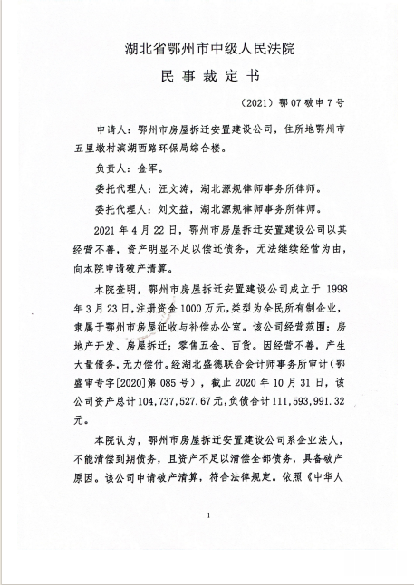
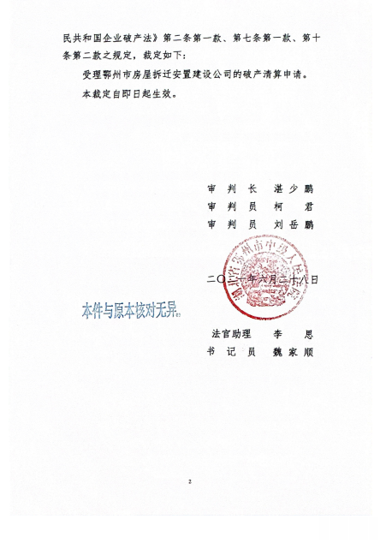
- 决定书
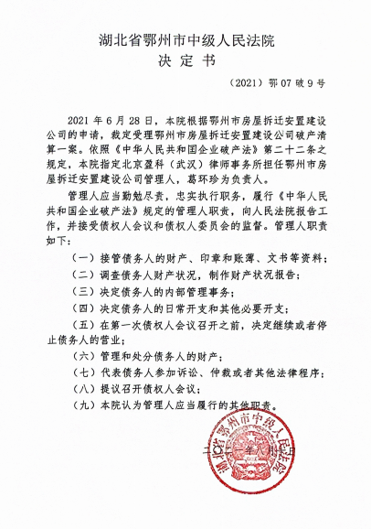
鄂州市房屋拆迁安置建设公司
单位名称 |  | 注册地
法定代表人 |  | 成立时间
联系人 |  | 职务
联系地址 |  | 联系方式
近5年同类型案件业绩介绍
项目工作方案
报价金额（人民币）
有关说明 | 我司/所提供的资质文件、证明、陈述等均为真实准确的。若有违背，我司/所愿承担相应的法律后果。  单位公章：  年 月 日
消防安装工程的报名表

